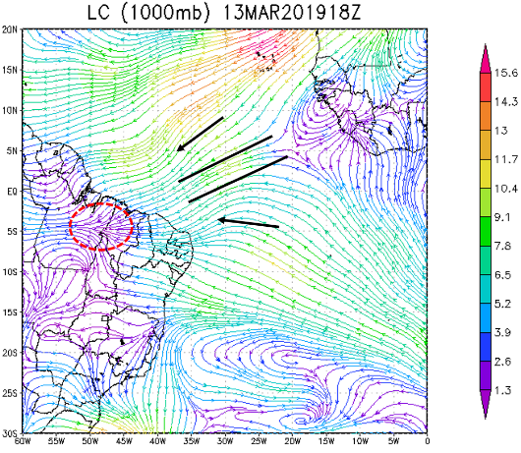  (a) | 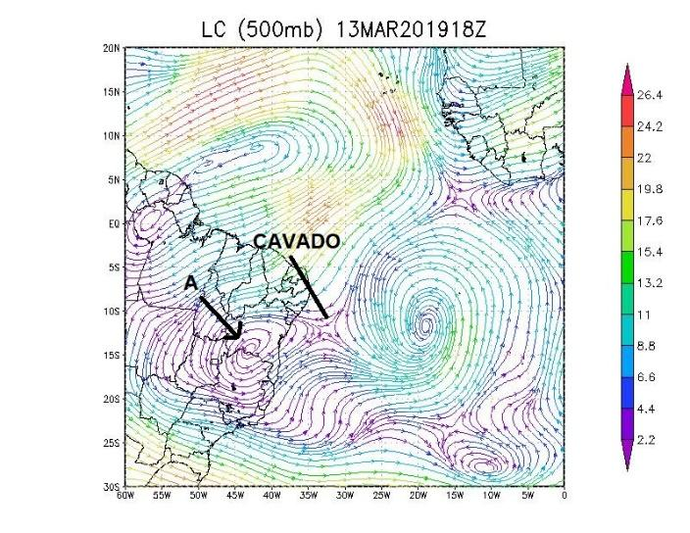  (b)
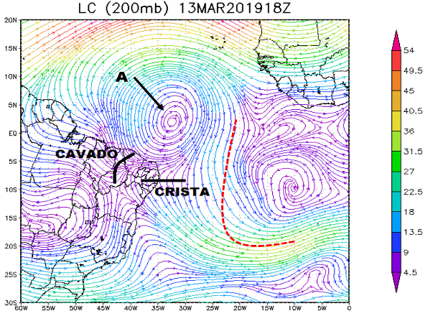  (c) | 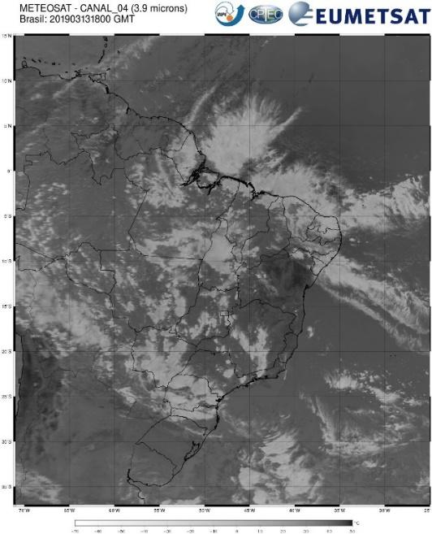  (d)
Figura 4 Linhas de corrente 13/03/19 18 UTC nos níveis de (a) 1000 hPa, (b) 500 hPa, (c) 200 hPa, e (d) Canal Infravermelho (Meteosat-9) na mesma data e horário. ZCIT: Linhas paralelas; Alísios: Setas; A: anticiclone e CJNEB: Linha tracejada em vermelho. Fonte: NCEP/NOAA e CPTEC/INPE.

